Primeros ejercicios (Operadores)

Ejercicio1:

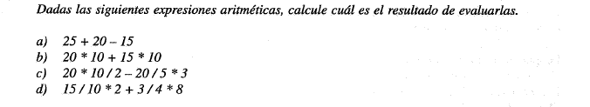

Ejercicio2:

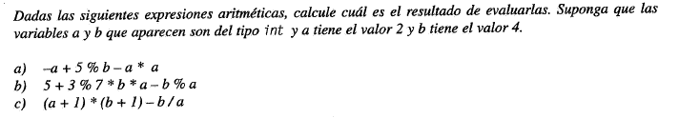

Ejercicio3:

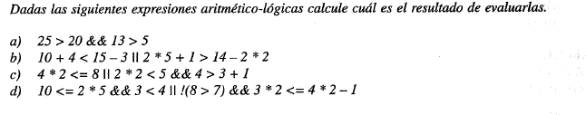
Ejercicio4:

